Всероссийская олимпиада школьников
I школьный этап
География
8 класс

Задание 1 (тестовый раунд).

1. Какому азимуту соответствует направление на ВЮВ?
1) 135º; 2) 292,5º; 3) 112,5º; 4) 202,5º.

.2. Определите примерную высоту горы, если известно, что у ее подножия температура воздуха составила +16ºС, а на ее вершине –8ºС:
1) 1,3 км; 2) 4 км; 3) 24 км; 4) 400 м.

3. Укажите самое мелкое море на Земле:
1) Филиппинское; 2) Азовское; 3) Балтийское; 4) Черное.

4. Самое большое море, омывающее территорию России – это:
1) Балтийское; 2) Охотское; 3) Японское; 4) Берингово.

5. В какую геологическую эру произошли такие события как появление млекопитающих и птиц, появление первых цветковых растений, господство голосеменных растений и пресмыкающихся:
1) архейская; 2) протерозойская; 3) палеозойская; 4) мезозойская.

6. Жаркий (+25…+30ºС), сухой (влажность 30%), сильный (скорость более 5 м/с) ветер в течении нескольких дней. О каком неблагоприятном климатическом явлении, встречающемся на территории России, идет речь:
1) засуха; 2) суховей; 3) пыльная буря; 4) ураган?

7. Какое происхождение имеют такие формы рельефа как озы и камы:
1) тектоническое; 2) ледниковое; 3) карстовое; 4) эоловое (связанное с деятельностью ветра).

8. Бурный грязе-каменный поток, часто возникающий на окончании ледника при сильных ливнях или при интенсивном таянии снега, перемещающийся по склону и несущий с собой массу камней – это:
1) оползень; 2) наводнение; 3) сель; 4) морена.

9. Явление, когда в каждый момент суток одинаковое время бывает лишь в точках, расположенных на одном меридиане, называется:
1) поясным временем; 2) декретным временем; 3) местным временем; 4) летним временем.

10. Выберите сочетание, где правильно перечислены районы современных землетрясений в России:
1) п-ов Камчатка, Прибайкалье, Алтай, Кавказ;
2) Восточно-Сибирская равнина и о. Сахалин;
3) оз. Байкал и Восточно-Европейская равнина;
4) Урал и Алтай.

11. Укажите правильное утверждение, характеризующее этап развития земной коры:

1) мезозойская эра старше палеозойской;
2) кайнозойская эра является периодом современного горообразования;
3) протерозойская эра старше архейской;
4) четвертичный период старше пермского.

12. Выберите территорию, где будет наблюдаться максимальная годовая амплитуда температур:
1) центр Восточно-Европейской равнины;
2) побережье Балтийского моря;
3) побережье Черного моря;
4) внутренние районы Сибири?

13. Определите, в каком из обозначенных пунктов на карте Северного полушария стран 20 декабря Солнце раньше (по времени Гринвичского меридиана) поднимется над горизонтом.
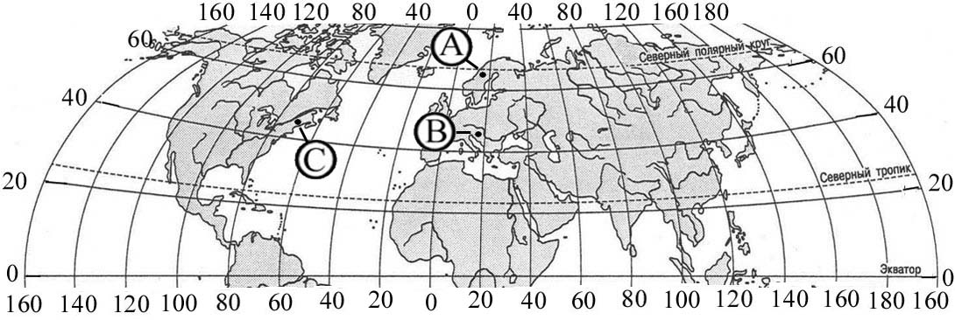
1) пункт С; 2) пункт В; 3) пункт А?

14. Чему примерно будет равно значение атмосферного давления на вершине самой высокой горы России (гора Эльбрус, 5642 м), если у ее подножия атмосферное давление составляет 767 мм рт. ст.:
1) 230 мм рт. ст.; 2) 1304 мм рт. ст.; 3) 801 мм рт. ст.; 4) 733 мм рт. ст?

15. В каком из населенных пунктов, обозначенных на карте острова, будет выпадать наименьшее количество осадков:
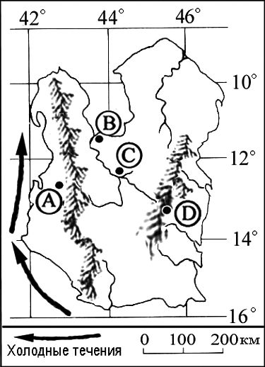
1) пункт А; 2) пункт В; 3) пункт С; 4) пункт D?

16. Определите, об условиях формирования какой природной зоны России идет речь в описании: «Осадков выпадает мало (350 – 450 мм), температура июля +21…23ºС, дожди выпадают редко, часто в виде коротких ливней, коэффициент увлажнения колеблется от 0,3 до 0,6, часто наблюдаются засухи и суховеи, реки маловодны, грунтовые воды лежат глубоко, часто можно увидеть овраги и балки»:
1) тундра; 2) тайга; 3) смешанные и широколиственные леса; 4) степь?

17. Определите примерную высоту горы, если известно, что у ее подножия температура воздуха составила +16ºС, а на ее вершине –8ºС:
1) 1,3 км
2) 4 км
3) 24 км
4) 400 м

18. Где расположены Рудные горы?
1) восток Северной Америки
2) в Центральной Европе
3) восток Казахстана
4) юг Африки
19. Заросли сухих кустарников скрэбы – широко распространены в
1)Австралии
2)Африке
3)Южной Америке
4)Евразии
20. Наука, изучающая географические названия:
1) геодезия
2) картография
3) топонимика
4) топография
21) Австралия – это единственный материк на котором нет …
1) действующих вулканов
2) гор
3) равнин
4) пустынь
22.В каких полушариях находиться Африка?
1)северном, южном, восточном
2) южном, восточном, западном
3) северном, южном, восточном, западном
4) северном, восточном, западном

23. Выберите дату, когда оба полушария Земли освещены одинаково:
1) 21 марта
2) 22 июня
3) 15 сентября
4) 1 января
24. Гейзером называют источник, периодически выбрасывающий из земных недр:
1) лаву
2) горячую воду и пар
3) газы и пыль
4) грязевые потоки
25. Установите соответствие гор и их вершин:
1. Альпы а) Эверест
2. Гималаи Б) Монблан
3. Кавказ В) Эльбрус

Количество баллов — 30.
Аналитический раунд
Задание 1.

Национальное бюро США дает следующие рекомендации: если Вы не дома и вблизи нет никакого укрытия – ложитесь ничком в любую ближайшую канаву, закройте голову руками; если Вы в машине или тракторе – не пытайтесь бежать, выскакивайте из кабины и ложитесь в канаву; стойте подальше от окон, дверей и наружных стен дома, спрячьтесь в подвал; покиньте передвижные домики и найдите более надежное укрытие. В этот момент мало что можно сделать для спасения имущества, но, соблюдая эти рекомендации, можно существенно снизить риск ранения или гибели.
При наступлении какого природного явления актуальны такие рекомендации? С чем связан огромный ущерб от этого явления? Что Вы еще знаете об этом явлении? Где оно наиболее часто проявляется?
Количество баллов — 5.

Задание 2.
К острову Котлин, на котором расположен город, примыкает дамба. Основное ее назначение – защита города-героя от наводнения.
Петр I исключительно высоко оценил стратегическое положение города-крепости: «Оборону флота и сего места держать до последней силы и живота яко наиглавнейшее дело». (Из указа, 18 мая 1720 г.).
В городе начинали службу многие известные моряки: Ф.Ф. Ушаков, В.М. Головин, О.Е. Коцебу, Г.И. Невельский, Ф.П. Литке, П.С. Нахимов и др.
Интересен здесь знаменитый футшток, от которого начинается балтийская система измерения высот.
Назовите этот город.

Количество баллов — 3.

Задание 3.
Сгруппируйте географические объекты по смыслу и по материкам: Триполи, Муррей, Калахари, Большая Песчаная, Замбези, Парана, Атакама, Руб-Эль-Хали, Долина Смерти, Мехико, Лима, Юкон, Сидней, Токио.
Ответ запишите в виде:
1 группа (по смыслу) (написать тип объектов): перечислить объекты;
2 группа (по смыслу) (написать тип объектов): перечислить объекты;
…..
По материкам:
Материк: объекты….
Материк: объекты….
Количество баллов — 5.

Задание 4.
Запасы этого минерального природного ресурса в Калининградской области оцениваются более чем в 3 млрд. тонн, разведано 281 месторождения. Этот минеральный ресурс может служить и как топливо, и как минеральное удобрение. Добыча его ведется в основном в Нестеровском и Полесском районах области. Иногда его теплотворная способность достигает 5000 кКал, хотя с 1982 г. использование его как топлива запрещено законом. Этот ресурс поставляется во многие страны Европы.
О каком ресурсе идет речь? Какие проблемы его добычи и использования Вы знаете?
Количество баллов — 5.

Тест -Ответы:
Номер  задания | Правильный  ответ | Количество  баллов
1. | 3 | 1
2. | 2 | 1
3. | 2 | 1
4. | 4 | 1
5. | 4 | 1
6. | 2 | 1
7. | 2 | 1
8. | 3 | 1
9. | 3 | 1
10. | 1 | 1
11. | 2 | 1
12. | 4 | 1
13. | 2 | 1
14. | 1 | 1
15. | 1 | 1
16. | 4 | 1
17 | 2 | 1
18 | 2 | 1
19 | 1 | 1
20 | 3 | 1
21 | 1 | 1
22 | 3 | 1
23 | 1 | 1
24 | 2 | 1
25 | 1-Б, 2-А, 3-В | 3
итого | 25 вопросов | 27
Ответы по аналитическому туру

1.Ответ:
Эти рекомендации разработало Национальное бюро погоды США и их необходимо выполнять при приближении торнадо.
Ущерб от торнадо обусловлен действием ветра, скорость которого иногда превышает 380 км/ч, и низким давлением в центре вихря. Сильный ветер подхватывает и несет обломки, которые представляют основную опасность для любого живого существа, находящегося на открытом месте.
Это атмосферный вихрь (смерч, который в США называется торнадо), возникающий в грозовом облаке и затем распространяющийся в виде тёмного рукава или хобота по направлению к поверхности суши или моря; в верхней части имеет воронкообразное расширение, сливающееся с облаками. Когда он опускается до земной поверхности, нижняя часть его тоже становится расширенной, похожей на опрокинутую воронку. Высота может достигать 800—1500 м. Воздух в нём вращается обычно против часовой стрелки, причём одновременно он поднимается по спирали вверх, втягивая пыль или воду; скорость вращения — несколько десятков м/с. В связи с тем, что внутри вихря давление воздуха уменьшается, там происходит конденсация водяного пара; это вместе со втянутой частью облака, пылью и водой делает торнадо или смерч видимым. Диаметр торнадо над морем измеряется десятками метров, над сушей — сотнями метров.
Торнадо возникает обычно в тёплом секторе циклона, чаще перед холодным фронтом и движется в том же направлении, в котором перемещается циклон (скорость перемещения 10—20 м/сек и более). За время своего существования торнадо проходит путь длиной 40—60 км.
Торнадо сопровождается грозой, дождём, градом.
Наиболее сильные торнадо происходят на территории США. Ежегодно здесь отмечается до 1 000 смерчей, часто они могут происходить и в тропических широтах, реже в субтропических.

За определение природного явления | 1 балл
За определение причин большого ущерба | 1 балл
За описание этого явления | 2 балла
За указание районов наибольшего распространения | 1 балл
Итого: | 5 баллов

2.Ответ: город Кронштадт

Город определен | 3 балла
Не определен | 0 баллов
Итого: | 3 балла

3.Ответ:
По смыслу:
1 признак (написать его) | 2 признак (написать его) | 3 признак (написать его)
Города (столицы – это неверно, т.к. Сидней – не столица)  1. Триполи,  2. Мехико,  3. Лима,  4. Сидней,  5. Токио | Пустыни  1. Калахари,  2. Большая Песчаная,  3. Атакама,  4. Руб-эль-Хали,  5. Долина Смерти. | Реки  1. Муррей,  2. Замбези,  3. Парана,  4. Юкон
По материкам:
Африка: Триполи, Калахари, Замбези;
Австралия: Муррей, Большая Песчаная, Сидней;
Южная Америка: Парана, Атакама, Лима;
Евразия: Руб-эль-Хали, Токио;
Северная Америка: Долина Смерти, Мехико, Юкон.

За полную группировку по признакам по всем трем группам, максимум | 2 балла
За полную группировку по материкам, максимум | 2 балла
Поощрительный балл за полную группировку и по признакам и по материкам | 1 балл
Итого: | 5 баллов

4.Ответ: Это торф.
Проблемы добычи: территории, где добывается торф, часто являются эталонными местами обитания животных, более 88% территории добычи предлагалось вывести из осуществления добычи; часто места добычи не рекультивируются; нарушается баланс природных комплексов (подтопление территорий, нарушение); нарушение водоохранных зон и т.д.
Проблемы использования: несмотря на то, что это ископаемое может использоваться в качестве топлива, его большая ценность может быть найдена в сельскохозяйственном использовании. В данный момент используется не чистый торф в качестве удобрения, а с минеральными добавками, который в таком же виде и экспортируется за границу. Необходимо также поговорить и о более глубокой переработке торфа. Существует множество технологий производства из торфа дрожжей, воска, лекарств, усиливающих иммунитет организма, этилового спирта, щавелевой кислоты и т.д.
За определение ресурса | 1 балл
За раскрытие проблем добычи | 2 балла
За раскрытие направлений использования | 2 балла
Итого: | 5 баллов

